≪論 文≫

MSPゴシックボールド／Times New Romanボールド16pt
―MSPゴシック／Times New Roman14pt―

Title in English：Subtitle in English(Times New Roman12pt)

著 者 名７字取
著 者 名12pt

要 旨（10pt）
基本は、ページ設定でフォントは日本語MS明朝、英数Times New Roman11ptに設定しています。要旨は10pt。赤い部分は行間が16ptです。（著者からキーワードまで）
まず、ヘッダーは左右にページ番号が入ります。Times New Roman 9pt、センターに論文タイトルこちらも9pt、偶数ページには共通で『経 済 学 論 集』の文字が入ります。
タイトルは中央揃えでMSPゴシックボールド／Times New Romanボールドの16ポイントです。サブタイトルも同様フォントでボールドはなしで14ptです。
英語のタイトル、サブタイトルはTimes New Romanの12ptになります。
著者名７字取りのMS明朝12pt右寄せです。欧文はTimes New Romanです。
要旨の文字はMSゴシック10pt、中央揃えです。要 旨のように間に２マスあけます。
要旨本文は基本のMS明朝・Times New Romanの10ptです。
キーワードも要旨とどうようになります。２行に渡る場合には行間16ptで続けてください。

キーワード：民間慈善団体，地方自治体

1. MSPゴシックボールド／Times New Romen12pt
1.1 MSPゴシック／Times New Roman11pt
見出し１は統一で1. は半角でTimes New Romanボールド12pt、文字はMSPゴシックボールド12pt、見出し２は1.1 は半角でTimes New Roman11pt、文字はMSPゴシック11ptです。
本文ですが、MS明朝／Time New Roman11ptです。両端揃えで、行間は１行（ページ設定で設定している通り）

1.2 扶助籍権をめぐる問題状況
図表のキャプションはMSゴシック9ptです。表内の文字はMS明朝9ptです。図のキャプションは図の下、表のキャプションは表の上になります。英数字はいずれもTimes New Romanです。

2. 見出し12pt
2.1 扶助籍権をめぐる問題状況
会議では，ヴィデーンによって以上のように問題の整理が行われた後，議論が行われた．そこでは，扶助籍権を撤廃し，誰もがどこでも救貧を受ける権利を明確にせよとの要求も出された．しかし，それに対し，扶助籍権の撤廃は，最終的に救貧の責任を国家が負うことにつながるが，国家がそれぞれの貧民の状況を良く知り，それに適切に対応するのは難しく，救貧を担うことは不適当であるとの意見が優勢を占めた ．それゆえ，ここでも救貧行政の担い手はあくまで地方自治体であることが確認された．とはいえ，貧民がどこにおいても適正に対応されるべきことが重要であり，扶助籍権の規定が労働力移動を妨げてはならないと主張された．それゆえ，議論は，係争を最大限回避するためには，扶助籍権の規定をどのように改めればよいのか，農村の救貧負担を軽減し，負担の公平化を図るにはどのようにすればよいのかに焦点がしぼられた．この会議では，具体的な方針は定まらなかった．しかし，負担軽減や公平化の脈絡で，国家は救貧を直接担うことはないにしろ，国家がその財政能力に比して過大に負担を負っていると見なされる自治体に補助金を出すべきとの意見や，国家やランスティングが精神病者や知的障碍者のケアの負担を負うことにより自治体の負担を軽減するべきであるとの案などが出された（Kongressen, s.40-52, 105-111）．

2.2 扶助籍権をめぐる問題状況
『改革方針』では，Ⅳで扶助籍権の問題を扱っている．そこでも，地方自治体が救貧行政の担い手である限りは，扶助籍権の規定は必要であることが確認された．その上で，例えば，事実上離婚している状況であれば，妻は夫とは別に扶助籍権を得られるべきであると主張された．また，救貧負担については，緊急の医療・薬などの負担については，救済を与えた移動先の地方自治体は，扶助籍権のある地方自治体に代償を請求できないなどの規定を設ける方針が出された．さらに，代償をめぐる自治体間の争いを少しでも軽減するため，代償を求める地方自治体の救貧委員会は，救済の際に一定の書式の下にあらかじめ受給者の情報を得ておくことや，これまで係争は県知事や裁判所に持ち込まれたが，ノルウェーをモデルとした仲裁制度の導入が目指されるべきとされた（S-t, s.61-62, 69-70）．『救貧連盟時報』でも，滞在先の自治体と扶助籍権を持つ自治体の間の救貧負担の分担の見直しや貧民の送還の制限など，ほぼ同様な議論が繰り返されている（SFFT 1907:2, s.54-55）．
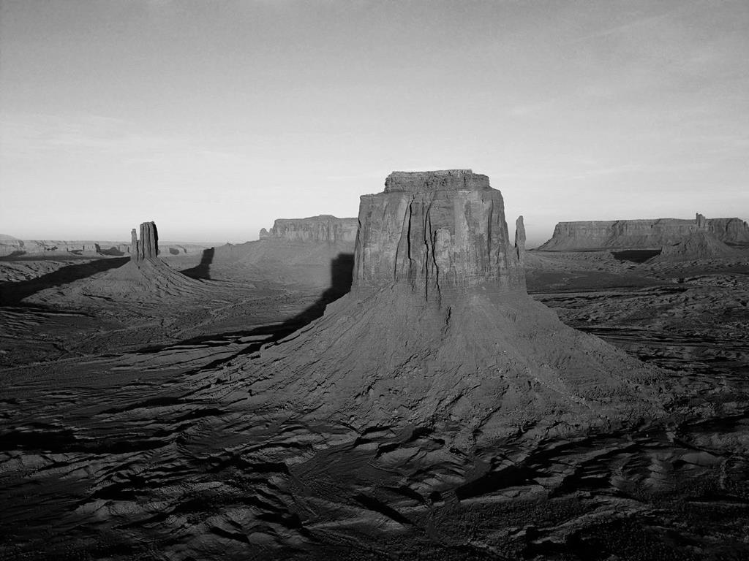
第1図 写真

ヘルンマルクのパンフレットによれば，どの国でも扶助籍権にあたる規定は存在した．しかし，新たに獲得することが難しく，基本的に出生地が扶助籍権の所在地となっているデンマークなどのケースが存在する一方，救済の負担を殆ど滞在地の自治体に負うようになり，扶助籍権の意味がなくなりつつあるイギリスの例も存在した．扶助籍権の獲得条件においては，スウェーデンは，言ってみれば，この中間に位置づけられることが可能であった（S-k, s.26-27）．救貧問題調査委員会ではこの点について大きな変更は求められなかったと言える．しかし，イギリスのみならず，デンマークやノルウェー，さらにはドイツでも救済の負担を扶助籍権のある自治体がすべて持たねばならないということはなく，医療や埋葬などに関しては滞在先の自治体やより広域の自治体（ドイツでは邦）が一部負担するシステムが存在していた(S-t. s.25)．『改革方針』での医療・薬の負担は滞在先の自治体が負うべきとの議論は，そうした状況が反映していたことが想像される．また，救貧会議で提起された，精神病者などのケアの負担を国家やランスティングが負うべきという要求や地域間の救貧負担の不均衡を是正するために国家が補助金を与える制度を構築する要求は，『改革方針』では，扶助籍権の脈絡ではなく，下記に見るように，国家の役割を論じたⅧで提起されたのに対し，『救貧連盟時報』では，扶助籍権の問題との関連で論じられている ．扶助籍権の問題は，自治体間の問題と国家と自治体の間の問題を結びつける環としての性格を持っていたといえよう．

2.3. 国家の役割
会議で繰り返し述べられたように，第1表の救貧行政は，何より地方自治体が担うべきであった．それに対し，国家はどのような役割を果たすべきなのであろうか．この問題についての考え方は，救貧会議での「国家，コミューンと救貧」をめぐる議論に最もよく表れていると思われる．
第1表 シュミレーション結果
 | 現実 | シミュレーション
 | 統計値 | 統計量 | 99％信頼区間
分散 | 0.1 | 0.4 | 0.5 | 0.01
平均値 | 0.1 | 0.4 | 0.5 | 0.01
中央値 | 0.1 | 0.4 | 0.5 | 0.01
最大値 | 0.1 | 0.4 | 0.5 | 0.01
最小値 | 0.1 | 0.4 | 0.5 | 0.01
歪度 | 0.1 | 0.4 | 0.5 | 0.01

このテーマに関しては，会議直前の5月までカールスターフ（Karl Staff）自由党内閣で内相を務めていたショッテ（Axel Schotte）が基調報告を行った．先に見たように，救貧はもっぱら地方自治体の任務であった．しかし，ショッテは，以下三つの要因から改めて国家の役割が求められていることを主張した．
一つは，扶助籍問題でも指摘された自治体間の財政負担の不均衡の問題である．そのため，地域によっては十分に救貧を実施できない事態が起こっていた．この問題への対応の一つとしては，いくつかの自治体が集まって広域の救貧行政の単位を構成することであるが，管轄する地域が拡大することにより管理が困難になり，行政コストが必ずしも節約されないことも予想された．また，実現しても財政負担の不均衡がそれだけで完全に是正されるとは思えなかった．そこで，提案されたのが，一人当たりの財政負担額を基準として一人あたりの救貧負担がそれを超えた場合，その差額に応じて国家が補助金を自治体に支給することであった（Kongressen, s.152-54）．
次に，扶助籍権をめぐる議論の中でも出てきたが，自治体の医療やケアの負担の問題である．病気が慢性的である場合とか特別なケアが必要となる場合，自治体の負担は大きくなることが考えられたのである．そもそも，病人のみでなく老人や子供なども一緒に区別なく収容されることが多かった自治体の救貧施設では，特別な医療やケアなどを実施できる状況ではなかった．そこでまず着目されたのは，精神病患者と知的障碍者への対応であった．中世の修道院によって設立された施療院（hospital）は，宗教改革以後国家によって運営されるようになったが，殆どが精神病患者の施設となっていた．この時期問題になっていたのは，施設整備が需要に全く追いついていないことであった．1904年に患者数は全国で12,781人と見積もられたが，収容できたのは6,344人であった．また，県の病院（lasarett）についても，1901年の規定に定められているように，治療の見込みのない者は入院できなかった．それゆえ，特に，精神病患者，知的障碍者については，施設の拡充が望まれていたのである．ショッテは，国家によってこれらの設備を各地に整備するとともに，精神病や知的障害に対する医療やケアは国家が担うべきであると主張したわけである．合わせて結核患者やアルコール中毒患者についても，自治体ではなく国家が担当することが望ましいとされた（Kongressen, s.154-58）．

3. 結 論
第三に，これまでもしばしば指摘されてきたことであるが，救貧行政が地域によりバラバラであり，同じ困窮の状態にあっても受ける救貧の内容が異なる場合はもちろん，中には貧民が非人道的な扱いをされている所も存在した．それには，概して地域の救貧行政の担い手に専門知識が欠如していることも原因であったが，そのことは，行政の非効率的な運営にもつながっていると考えられた（Kongressen, s.158）．しかし，そもそも地域の救貧行政を監督するのは県知事の役割であるが，その監督は機能していなかった．県知事は広範な管轄領域をかかえているのに加え，概して専門知識を持たないため，とても地域の救貧行政を指導することができないのである．そこで，求められたのは，救貧監督官（fattigvårdsinspektör）の設置である．フィンランドでは1889年に設置されていた．知識と経験を持った者が任命され，各地を巡回して地方自治体の救貧担当者にアドヴァイスや提案を行い，大きな成果を収めていた．加えてその役割を十全に発揮させるため，社会問題を扱う省を設立し，その下に救貧行政に関して様々な問題を一括して扱う機関を置き，救貧監督官はその管轄の下で活動することが想定されたのである（Kongressen, s.158-59）．フィンランドの救貧監督官制度については，このショッテの基調報告に引き続き，フィンランドの救貧監督官ヘルシンギウス（Gust.Ad.Helsingius）の講演が計画されていたが，当日病気のために出席できなかったので，原稿が代読された ．
続く議論の中では，最初の論点については，国家の補助金が自治体の負担の不均等を是正するために不可欠であることでは認識がほぼ一致していた．中には，扶助籍問題に関する議論で扶助籍を廃止する意見も出たように，救貧法（§１）の義務的救貧の費用はすべて国家が負担すべきとの要求も出された．それは国家が救貧行政の担い手となることを意味したが，それに対し，あくまで地方自治体が救貧行政の担い手であるべきことが確認された．他方では，国家の補助金が国家による地域の救貧行政への介入をもたらす危惧が示された．また，財政負担額の基準を設け補助金額を決めるというのは理解できるが，実際にどのように基準を設けるのは困難ではないかとの指摘もなされた（Kongressen, s.178，185）．
次の医療の問題については，将来的にはそれら精神病等の医療を国家が完全に引き受けるようになることが望ましいが，まずは県や様々な自発的団体がそれぞれの地域に自発的に医療施設を設立するのを国家が援助していくことが現実的であるということとなった．また，医療施設の地理的分布を把握し，患者への迅速な対応を可能とし，特にどこに新たな施設の設置を必要とするかを認識するために，全国を対象として医療施設を網羅したガイドブックを作成することが提案された（Kongressen, s.174）．

1）引用文献は、MS明朝／Times New Roman10ptです。左インデント１字下げ、ぶら下がり１字です。行間は16ptです。
2）『改革方針』のⅧは，主に国家の地方自治体の救貧行政に対する支援について論じた部分である．また，５年以上当該貧民が扶助籍権をもつ自治体から離れていた場合，その貧民の救貧負担を負うという政策も掲げられた（S-t, s.91-98）．
3）また，『改革方針』のⅪは，救貧監督官と救貧を管轄する中央機関の設置を論じている．全国をいくつかの区域（distrikt）に分け，それぞれの区域にそこを担当する救貧指導員（fattigvårdsinstruktör）を置く（S-t, s.114-20）．

参 考 文 献（10pt）
参考文献はTimes New Roman10pt、行間16ptです。2行目は１字ぶら下がりになります。Gilbert, D. G., McClernon, J. F., Rabinovich, N. E., Sugai, C., Plath, L. C., Asgaard, G., Botros, N. (2004). Effects of quitting smoking on EEG activation and attention last for more than 31 days and are more severe with stress, dependence, DRD2 A1 allele, and depressive traits. Nicotine and Tobacco Research, 6, 249–267. doi: 10.1080/1462220010001676305 <論文・著者7名以上・DOIあり>
Sillick, T. J., & Schutte, N. S. (2006). Emotional intelligence and self-esteem mediate between perceived early parental love and adult happiness. E-Journal of Applied Psychology, 2(2), 38–48. Retrieved from http://ojs.lib.swin.eu.au/index.php/ejap <論文・DOIなし>
Von Ledebur, S. C. (2007). Optimizing knowledge transfer by new employees in companies. Knowledge Management Research & Practice. Advance online publication. doi: 10.1057/palgrave.kmrp. 8500141 <論文・早期公開>
Briscoe, R. (in press). Egocentric spatial representation in action and perception. Philosophy and Phenomenological Research. Retrieved from http://cogprints.org/5780/1/ECSRAP.F07.pdf <論文・近刊>
Shotton, M. A. (1989). Computer addiction? A study of computer dependency. London, England: Taylor & Francis. <本>
American Psychological Association (2010). Publication manual of the American Psychological Association (6th ed.). Washington, DC: American Psychological Association. <本・第6版>
Koch, S. (Ed.). (1959–1963). Psychology: A study of science (Vols. 1–6). New York, NY: McGraw-Hill. <本・編著>
（姓のみ10pt）所属名は長い方に合わせます

